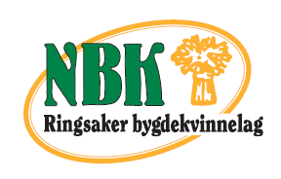

Buketten

Kjære Bygdekvinnelags-medlemmer
og alle andre som har lyst til og delta!

Internasjonal kveld

Torsdag, 14.november 2019, kl. 18:30-21.00
2. etasje. i Garveriet i Moelv.

Besøk av Rania fra Syria, Sakina fra Iran og Randa fra Sudan

Vi hører både om deres hjemland og livet deres der.
Samtidig forteller de om hvordan det har vært
og komme til Norge!

Velkommen til en hyggelig kveld med servering, loddsalg og en koselig prat!

Inngang kr. 50

Har du spørsmål kontakt:

Ringsaker Bygdekvinnelag ved leder Inger Amb
Tlf.: 995 78609
Bli med! Møt opp!
Ta gjerne med en venninne!
.
Vi gleder oss!

